SGD & ĐT TP.HCM ĐÁP ÁN . KIỂM TRA HK I –NH: 2014-2015
Trường THPT Trần Cao Vân Môn: Vật lí - Khối 10. Thời gian: 45 phút
ĐỀ A

********* 0O0 *********

A. Lý thuyết ( 4 điểm)

Câu 1: Nêu đặc điểm của sự rơi tự do? Gia tốc rơi tự do phụ thuộc vào vị trí của vật như thế nào?
Áp dụng: Một vật được thả rơi tự do không tốc độ đầu từ độ cao h sau 4 s vật chạm đất có tốc
độ v. Lấy g = 10m/s² . Tìm độ cao h và tốc độ v. 1,5đ

* Đặc điểm: Là chuyển động thẳng nhanh dần đều, có phương thẳng đứng, chiều từ trên xuống dưới.  * Gia tốc rơi tự do phụ thuộc vào vị trí của vật  + Tại cùng một nơi trên mặt đất và ở gần mặt đất, mọi vật rơi với cùng gia tốc .  + Tại các nơi khác nhau trên Trái Đất, gia tốc rơi tự do khác nhau.  Áp dụng: * 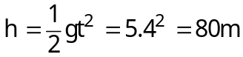 * 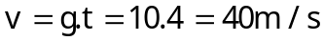 | 0,5đ  0,25đ  0,25đ  0,25đ*2

Câu 1. Tình huống dự kiến.
- Là chuyển động thẳng nhanh dần đều, 0,25đ
- có phương thẳng đứng, chiều từ trên xuống dưới. đúng cả 2 ý: 0,25đ
- đúng cả công thức và kết quả 2 ý: 0,25đ
- đúng cả công thức và kết quả 2 ý: 0,25đ
- Sai đơn vị: trừ tối đa 0,25đ

Câu 2. Định nghĩa momen lực. Phát biểu quy tắc momen lực (không yêu cầu công thức và chú thích)? 1đ

* Định nghĩa: Momen của lực đối với một trục quay là đại lượng đặc trưng cho tác dụng làm quay của lực và được đo bằng tích của lực với cánh tay đòn của nó.  * Muốn cho một vật có trục quay cố định ở trạng thái cân bằng, thì tổng các momen lực có xu hướng làm vật quay theo chiều kim đồng hồ phải bằng tổng các momen lực có xu hướng làm vật quay ngược chiều kim đồng hồ. | 0,5đ  0,5đ

Câu 2. Tình huống dự kiến.
* Momen của lực đối với một trục quay là đại lượng đặc trưng cho tác dụng làm quay của lực 0,25đ
* được đo bằng tích của lực với cánh tay đòn của nó. 0,25đ
* Muốn cho một vật có trục quay cố định ở trạng thái cân bằng, thì tổng các momen lực có xu hướng làm vật quay theo chiều kim đồng hồ phải bằng tổng các momen lực có xu hướng làm vật quay ngược chiều kim đồng hồ có 3 ý đúng mỗi ý cho 0,25đ
đúng cả cho 0,5đ

Câu 3. Phát biểu định luật vạn vật hấp dẫn và viết công thức (có ghi chú thích và đơn vị) của các đại lượng trong công thức.

* Phát biểu: Lực hấp dẫn giữa hai chất điểm tỉ lệ thuận với tích hai khối lượng của chúng và tỉ lệ nghịch với bình phương khoảng cách giữa chúng.  * Hệ thức của lực hấp dẫn là : 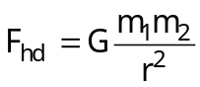  * Đơn vị: # m₁, m₂ là khối lượng của hai chất điểm (kg) # r là khoảng cách giữa chúng (m)  # hằng số hấp dẫn G = 6,67.10⁻¹¹ (N.m²/kg² ) # F_{hd} là lực hấp dẫn (N) | 0,25đ*2  0,5đ  0,5đ

Câu 3. Tình huống dự kiến.
Đơn vị: # m₁, m₂ là khối lượng của hai chất điểm (kg) # r là khoảng cách giữa chúng (m)
# hằng số hấp dẫn G = 6,67.10⁻¹¹ (N.m²/kg² ) # F_{hd} là lực hấp dẫn (N)
Sai 1 ý : không trừ điểm; Sai mỗi 2 ý trừ 0,25đ

B. Bài tập ( 6 điểm)

Bài 1. Một lò xo có chiều dài ban đầu = 50 cm. Khi treo một vật có khối lượng m₁ = 200 g thì lò xo dãn ra 4 cm. Cho g = 10 m/s².
a) Tính độ cứng của lò xo.
b) Muốn lò xo có chiều dài 60cm khi cân bằng thì phải treo vật có khối lượng m₂ bằng bao nhiêu?

a. * 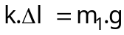  * 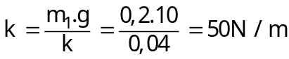  b. * 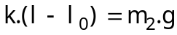  * 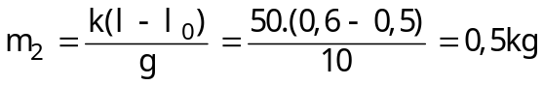 | 0,25đ  0,75đ  0,25đ  0,75đ

Bài 2. Một bánh xe lửa có bán kính 30cm quay đều 1 200 vòng trong thời gian 2 phút. Cho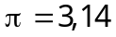.
a) Tìm chu kỳ, tần số góc.
b)Tính tốc độ dài của một điểm trên vành bánh xe và quảng đường xe chạy được sau khi
chuyển động 50s

a. * 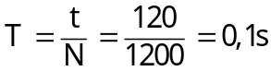  * 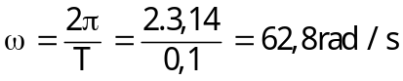  b. *  * 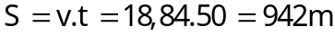 | 0,5đ  0,5đ  0,5đ  0,5đ

Bài 3. Một ô –tô đang chạy với tốc độ 36km/h trên đường thẳng nằm ngang thì tắt máy, xe còn đi
thêm được 100m nữa thì dừng hẳn. Cho g = 10m/s².
a. Tính gia tốc và thời gian chuyển động của xe từ lúc tắt máy đến khi dừng hẳn.
b. Tính hệ số ma sát giữa xe và mặt đường.
c. Nếu lực kéo của động cơ bằng 5% trọng lượng thì xe trên chuyển động như thế nào?

a. * 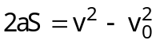 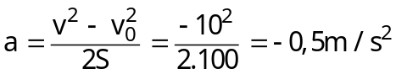  * 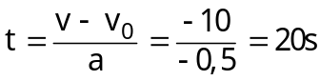  b. * 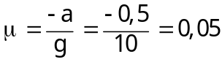  c. * 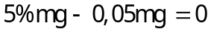 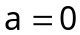 xe chuyển động thẳng đều. | 0,5đ  0,5đ  0,5đ  0,5đ

---HẾT--------------

